Ребята кто видел этот инструмент и знает как он называется и в какой республике на нем играют?

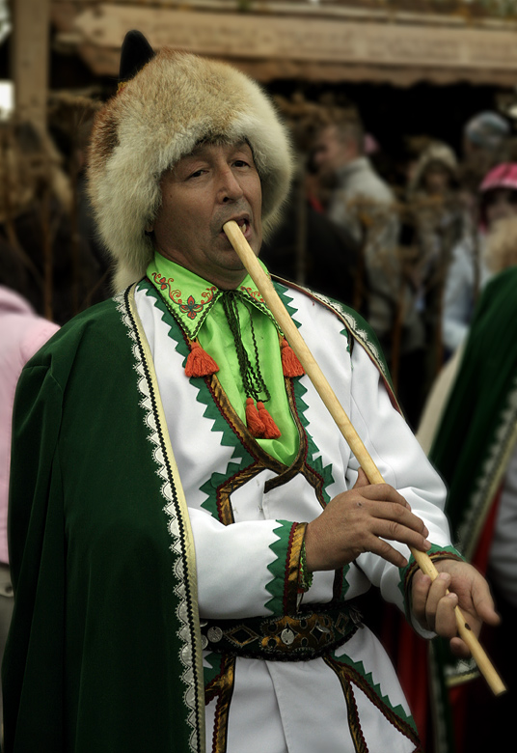

Видио-ролик №1 Наиль Шайморданов (курай)
4.56 мин

Богатейшее музыкальное наследие татарского и башкирского народа создавалось на протяжении многих веков. Его основу составляет песенный фольклор сольной традиции, основанный на пентатонике, представляющей собой систему музыкальных звукорядов, не превышающих пяти звуков, на которых построены мелодии. Именно это и придают своеобразие татарской и башкирской народной музыке.

Курай

Курай — национальный башкирский духовой деревянный музыкальный инструмент, похожий на флейту , относится к роду свистковых...
Это самый древний и самобытный инструмент . Изначально курай возник как степной пастушеский музыкальный инструмент. С переходом башкир на оседлый образ жизни он не утратил былого значения. На протяжении многих веков без этого инструмента не обходился ни один праздник.
Он легко изготовляется самими исполнителями из полого внутри стебля растения «курай» (русское название “дягель” или “дудник”), «курай» в большом количестве растёт на территории Башкирии.
Стилизованный "зонтик" курая изображен на гербе и флаге Республики Башкортостан.
Популярность курая связана его тембровым богатством. Звучание курая поэтичное и эпически возвышенное, тембр мягкий, при игре сопровождается горловым бурдонным звуком.
Основная и традиционная особенность игры на курае — это умение играть грудным голосом. Легкий свист прощается только начинающим исполнителям.

Профессионалы исполняют мелодию проникновенно, нежно и звучно, пропуская ее через грудь.
Его дальная слышимость на открытом воздухе, чистый, «прямой» флейтовый характер звучания. …
Слушая курай в поле или среди гор, нельзя не почувствовать, что этот инструмент гармонично сливается с природой, словно он ее органическая часть».

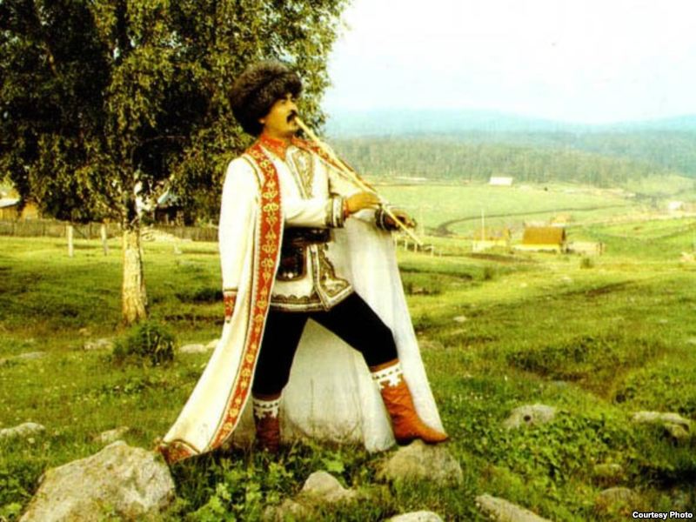

Но ни кто так полно не расскажет про курай как Сергей Старостин ведущий передачи «Странствия музыканта»

И сейчас мы с вами посмотрим этот видио ролик.(№2)
4.16 мин.

Этот муз. инструмент существует у многих народов мира он из род варгана и у каждого народа имеет свое название: на украине – дрымба, у хантов –тумран, в башкирии - кубыз

Кубыз

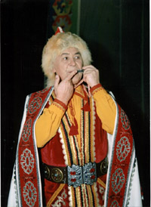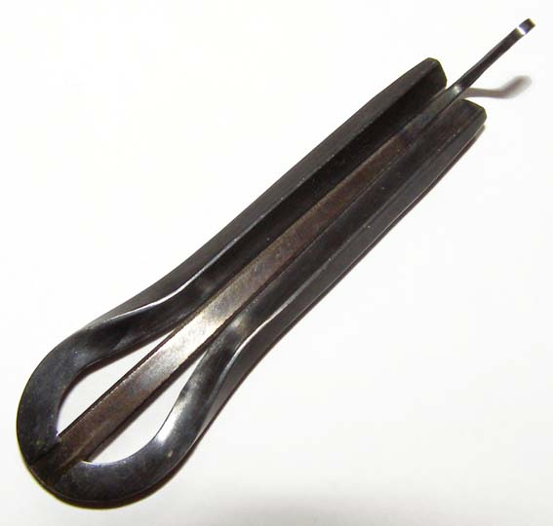
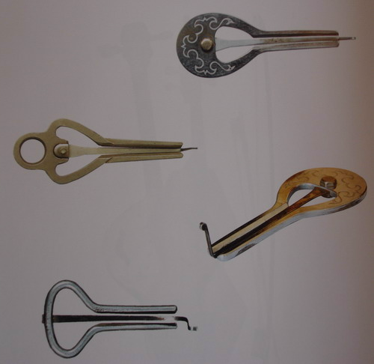 Кубыз - традиционный инструмент в музыке тюркских народов, и татар в частности. Стиль игры – мелодическое интонирование .Изготовлен из железного прута, язычок стальной. Очень певучий, миниатюрный инструмент.Звук громкий, ясный, язычок мягкий, с долгой отдачей.
Кубыз, изобретённый ещё в каменном веке. В прошлом он был инструментом башкирской женщины. Башкирская женщина не имела права громко говорить и петь, а кубыз давал ей возможности, выражать свои чувства в музыке. Тихое и нежное звучание кубыза едва слышно: под его звуки можно тихо петь и, бесшумно танцевать. С другой стороны, кубыз настолько мал, что хранение его или утайка не представляла трудностей.

Агас-кубыз
долгое время считался исчезнувшим инструментом.
Но в 1985 году удалось найти исполнительницу на агас-кубызе в Мечетлинском районе Республики.

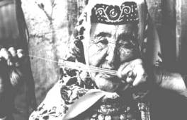

Башкирский вариант инструмента – звукоизвлечение которого построено на колебании упругой пластины (деревянной или металлической) одного тона и мелодикообразования посредством изменения объема резонирующей полости рта исполнителя.

И очередной видио ролик с Сергеем Старостиным
(№3) 5.44 мин.

Другой струнный инструмент –

Кыл-кубыз – является древним родственником скрипки. Только при игре он не прикладывается к плечу, а ставится на колени вертикально.

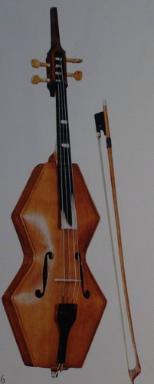
Смычковый инструмент - кыл-кубыз (современный вариант)

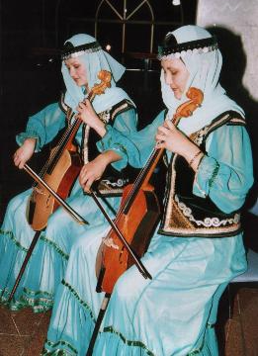

Кыл-кубыз сегодня редко встречается в музыкальном быту башкир, его заменила скрипка, которую многие пожилые исполнители держат вертикально, подобно старинному прототипу.

Кыл-кубыз имел деревянный долбленый корпус, деку из кожи , гриф и 3 струны (средняя являлась ведущей). Смычок был из конского волоса на древке. Изначально звуки кыл-кубыза сопровождали обряд изгнания духов при лечении больных.
На нем исполняли также протяжные напевы и ритуальные мелодии.
Рядовым людям не разрешалось дотрагиваться до инструмента. С принятием ислама кыл-кубыз вышел из обихода. Сейчас башкирскими мастерами ведется работа по восстановлению этого музыкального инструмента.

